4 Komplexe Lernaufgaben: Projekte

In diesem letzten Kapitel der Einheit Übungen, Aufgaben, Interaktion wird eine Art von Aufgaben aufgegriffen, in der in besonderer Weise die Prinzipien, die wir in Bezug auf Aufgaben, Übungen und Interaktion dargestellt haben, zusammenspielen: die sogenannte komplexe Lernaufgabe, die meist auch unter dem Begriff Projekt bekannt ist.

Ausgehend von der Definition einer solchen komplexen Lernaufgabe wird aufgezeigt, dass Formen des projektorientierten Lehrens und Lernens im DaF-Unterricht ideale Möglichkeiten bieten, den Anspruch komplexen Lernens einzulösen, indem sie sowohl das individuelle als auch das kooperative Lernen in authentischen Zusammenhängen fördern und den Schülern Gelegenheit dazu geben, Verantwortung für den eigenen Lernprozess zu übernehmen.

Mit diesem Kapitel möchten wir zeigen,
- wie eine Vielzahl der in Kapitel 1 genannten didaktisch-methodischen Prinzipien durch Projektunterricht umgesetzt werden kann,
- wie Sie Mikroprojekte in Anlehnung an und/oder in Ergänzung der Arbeit mit dem Lehrwerk durchführen können,
- wie Sie Makro- oder Großprojekte durchführen können, bei denen Schülerinnen und Schüler und Lehrende längerfristig, das heißt über die einzelne Schulstunde hinaus, an zum Teil auch selbst gewählten Aufgabenstellungen arbeiten,
- wie Sie mithilfe eines Rasters Schritt für Schritt Projektkompetenz aufbauen.

4.1 Merkmale von projektorientiertem Lernen
Wir erinnern uns: In Kapitel 1 haben wir definiert, was eine Aufgabe im Vergleich zu einer Übung ist.

Bitte bearbeiten Sie jetzt Aufgabe 73
Begründet haben wir diese Definition von Aufgabe damit, dass jeder Fremdsprachenunterricht das Ziel haben sollte, auf die Kommunikation außerhalb des Unterrichts vorzubereiten. Dies geschieht am besten dadurch, dass man die Praxis der Sprachverwendung in den Unterricht hineinholt und dort möglichst oft das tut, was Menschen auch außerhalb des Unterrichts mit Sprache tun.

Wenn Sie dieses Teilkapitel bearbeitet haben, dann
- kennen Sie ein Beispiel aus dem Unterricht mit Kindern für eine komplexe Lernaufgabe,
- können Sie Merkmale von komplexen Lernaufgaben beschreiben,
- wissen Sie, welche didaktisch-methodischen Prinzipien durch Projektunterricht umgesetzt werden.

Um uns nun dem Begriff komplexe Lernaufgabe zu nähern, möchten wir gerne ein Bild aus dem Deutschunterricht in einer Grundschule zeigen.

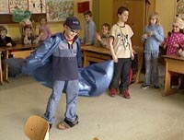
(Justus-Liebig-Universität Gießen)

Wir sehen, wie Schülerinnen und Schüler eine komplexe Lernaufgabe bewältigen, nämlich eine Modenschau zu inszenieren.

Die Kinder arbeiten in Partnerteams (ein Kind spielt das Model, das andere den Showmaster). Ein Paar folgt dem anderen. Während das Model, mit fantasievollen Kostümen bekleidet, den Laufsteg entlang flaniert, wird es vom Showmaster, der ein Mikrofon in der Hand hält, eingeführt und vorgestellt. Letztere sprechen ohne Spickzettel, sie produzieren ihre Texte aus dem Gedächtnis. Ein begeisterter Applaus beschließt jede Präsentation. Dann tritt das nächste Paar in Aktion. Obwohl deutliche Unterschiede in der mündlichen Kompetenz zwischen den einzelnen Kindern festzustellen sind (Aussprache, Intonation, Differenziertheit des Wortschatzes), bewältigen alle Teams die Zielaufgabe. „Das ist Daniel. Er trägt ein rote Kappe, schwarze Jeans und Cowboystiefel. Er sieht klasse aus. Er ist cool.“ Die Körpersprache der Kinder zeigt deutlich, dass alle Kinder begeistert und hoch konzentriert bei der Sache sind. Die Lehrerin hält sich im Hintergrund, handelt gelegentlich als Souffleuse und gibt bei den ersten Paaren die Einsätze, bis die Show routiniert abläuft. Während der gesamten Präsentation wird nur Deutsch gesprochen. Die Show wird mit einer Digitalkamera aufgezeichnet, damit sie später nochmals kritisch angesehen und auf dem Elternabend vorgespielt werden kann. In der folgenden Stunde wird die Show wiederholt, Model und Showmaster wechseln dann die Rollen.
(Schart, Legutke, 2012, S. 140-141)

Was so einfach und spielerisch aussieht, ist in Wirklichkeit eine sehr komplexe Herausforderung, bei der die Kinder folgende Kenntnisse und Fertigkeiten erwerben oder trainieren:
- Sie lernen Wörter aus dem Wortfeld Kleidung und wenden diese an.
- Sie lernen Farbadjektive und wenden diese an.
- Sie können Kleidungsstücke und ihre Farbe beschreiben.
- Sie erwerben formelhafte Wendungen wie „das ist …, hier ist …, er/sie trägt …“ usw. und wenden diese an.
- Sie kooperieren mit anderen.
- Sie stimmen sich mit anderen ab.
- Sie lernen, vor der Klasse aufzutreten.
- Sie unterstützen einander.
Sicher haben Sie bereits das eine oder andere Projekt in Ihrer Klasse durchgeführt.

4.1 Merkmale von projektorientiertem Lernen

MERKMALE VON PROJEKTEN
Sicherlich sind Sie auf einige der folgenden Charakteristika gekommen, die in der Zeitschrift Fremdsprache Deutsch beschrieben sind und im Grunde immer noch Gültigkeit haben:

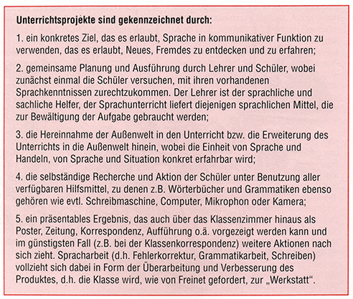

4.1 Merkmale von projektorientiertem Lernen

PROJEKTUNTERRICHT
Vielleicht fragen Sie sich nun, ob es sich bei Projektunterricht um einen ganz neuen Ansatz handelt? Dies ist nicht der Fall: Es handelt sich keineswegs um eine völlig neue Ausrichtung der Methodik/Didaktik des fremdsprachigen Deutschunterrichts, sondern um eine Weiterentwicklung des kommunikativ-interkulturellen Ansatzes.

Das sogenannte projektorientierte Lernen hat seinen Stellenwert in der Didaktik des modernen Fremdsprachenunterrichts nicht verloren, den es seit Ende der Siebziger-, Anfang der Achtzigerjahre des letzten Jahrhunderts eingenommen hat. In dieser Zeit wurde die außerschulische sprachliche Wirklichkeit der Schülerinnen und Schüler stärker in den schulischen Fremdsprachenunterricht einbezogen:

Um den Gebrauch der Fremdsprache in der Gegenwart des Klassenzimmers zu ermöglichen, spielte von Anfang an die Überlegung eine zentrale Rolle, wie nah die Arbeit im Klassenzimmer an der Wirklichkeit draußen, wo die Zielsprache als Kommunikationsmittel benutzt wird, orientiert sein könnte. Es war deshalb auch ein konsequenter Schritt, das Klassenzimmer zur Welt nach draußen zu öffnen und mit Living Language Links auszustatten, damit die Lernenden ihre fremdsprachlichen Möglichkeiten und Grenzen in Situationen des „Ernstfalls“ erproben konnten.
(Legutke 2003, S. 10)

(Living Language Links: Verbindungen zur lebendigen Sprachwirklichkeit, Übersetzung des Verfassers)

Neben der nun schon mehrfach erwähnten Hereinnahme der Außenwelt in das Klassenzimmer liegen der Projektorientierung aber noch weitere Prinzipien zugrunde, wie sie beispielsweise im Rahmenplan „Deutsch als Fremdsprache“ für das Auslandsschulwesen beschrieben sind:
Der dem Rahmenplan zugrunde liegende ganzheitliche und komplexe Sprach- und Kommunikationsbegriff hat zur Folge, dass unterrichtliche Lehr- und Lernsituationen konkret und handlungsbezogen angelegt werden. Das bedeutet für die Planung von Unterrichtsvorhaben, dass (Teil-)Kompetenzen nicht einzeln und isoliert fachsystematisch geschult werden, sondern dass - ausgehend von lebensweltlich und kommunikativ bedeutsamen Aufgabenstellungen - komplexe, vielfältige und der jeweiligen Altersgruppe angemessene Lerngelegenheiten geschaffen werden, die mehrere Kompetenzbereiche – ggf. in unterschiedlicher Gewichtung – in ihrem funktionalen Zusammenspiel berücksichtigen.
(Zentralstelle für das Auslandsschulwesen 2009,
S. 8)

Der Rahmenplan definiert also komplexes Lernen so, dass (Teil-)Kompetenzen nicht einzeln, sondern integriert geschult werden.
Damit die Lernenden diese Kompetenzen entwickeln können, müssen entsprechende Lernmöglichkeiten angeboten werden, eben komplexe Lernaufgaben.

Die von Legutke erwähnte Öffnung der Klassenzimmer zur außerschulischen Welt und die Ausrichtung des Fremdsprachenunterrichts im Hinblick auf die Bewältigung authentischer kommunikativer Situationen förderte die Arbeit in sogenannten Unterrichtsprojekten erheblich. In diesem Zusammenhang muss jedoch auch erwähnt werden, dass bislang keine einheitliche Definition des Projektunterrichts existiert und dieser aufgrund der in der Fachliteratur kursierenden unterschiedlichen Definitionen nach wie vor kontrovers diskutiert wird. Eine wesentliche Ursache für die Kontroverse ist, dass sich die Didaktik seit der Entstehung des Projektunterrichts auf keine einheitliche Theorie geeinigt hat, die man heute zitieren könnte. Daher ist häufig in der Fachliteratur von projektorientiertem Lernen, Projektlernen, dem Projektunterricht bzw. der Projektmethode oder Projektarbeit die Rede – eine terminologische Abstimmung ist bisher nicht erfolgt (Schart 2010, S. 1172 ff.). Im Sinne der Verwendung einer einheitlichen Begrifflichkeit bei der Arbeit mit Deutsch Lehren Lernen verwenden wir im Verlauf dieses Kapitels die Termini projektorientiertes Lernen und Projektunterricht.

Im folgenden Abschnitt lernen Sie die besonderen Charakteristika des Projektunterrichts kennen.

MERKMALE VON PROJEKTUNTERRICHT

ALLTAGS- UND WIRKLICHKEITSBEZUG
Projektthemen und -inhalte müssen Betroffenheit bei den Schülerinnen und Schülern auslösen, sodass die entsprechende Thematik relevant für sie ist und sie sich damit identifizieren. Projekte orientieren sich an alltagsnahen und schülerrelevanten Inhalten und greifen die gegenwärtigen und/oder zukünftigen privaten und beruflichen Interessen der Schülerinnen und Schüler durch die entsprechende thematische Ausrichtung auf. In Kapitel 1 dieser Einheit haben wir vom didaktisch-methodischen Prinzip der Personalisierung gesprochen, das sprachliches Handeln der Lernenden mit persönlichem Bezug ermöglicht. Der persönliche Bezug kann sich aus Interessen, Alter, Herkunft, Schulkontext und vielem mehr ergeben.

INTERKULTURELLE ORIENTIERUNG
Ein wesentliches Merkmal ist die interkulturelle Orientierung des Unterrichts: Durch ihren Wirklichkeitsbezug bieten Projekte die Möglichkeit, dass die Lernenden gemäß dem Prinzip des interkulturellen Lernens ihr Wissen und ihre Erfahrungen in den Projektunterricht einbringen und sich ausgehend vom Eigenen und Bekannten die fremde Sprache und Kultur erschließen.

GANZHEITLICHES LERNEN
Projektorientiertes Lernen ist Lernen mit allen Sinnen bzw. mit Kopf, Herz und Hand. Es bezieht handwerkliche Fähigkeiten, die z.B. in den Fächern Kunst und Werken erlernt wurden, ebenso mit ein wie die intellektuellen Fähigkeiten, über die die Schülerinnen und Schüler bereits verfügen bzw. die sie in anderen Fächern erworben haben.

PROZESSORIENTIERUNG
Im Projektunterricht besprechen, entwerfen, probieren Lernende gemeinsam aus und verwerfen ihre Ideen auch wieder. Sie entwickeln Strategien, die zur Lösung von Aufgaben und Problemen im Lernprozess angewendet, erprobt und ggf. revidiert werden. Einzelne Lernende zeigen dabei, wie sie beim Lösen von Aufgaben vorgehen. Darüber hinaus erkennen die Lernenden, dass sie sich im Rahmen eines Projekts trotz geringer Sprachkenntnisse verständigen können.

PRODUKTORIENTIERUNG
Am Ende dieses Prozesses steht immer ein Produkt, das vor der gesamten Lerngruppe, während eines Tags der offenen Tür oder an Elternabenden präsentiert wird. Die Schülerinnen und Schüler wählen eine Präsentationsform aus, die den Interessen, Fähigkeiten und Fertigkeiten der Beteiligten entspricht. Dabei ist gewünscht, dass ein solches Produkt – dies kann auch eine Wandzeitung, eine Collage oder ein Videofilm sein – auch handwerklich oder künstlerisch gestaltet wird.

FÖRDERUNG DER LERNERAUTONOMIE
Ein projektorientierter DaF-Unterricht bietet den Schülerinnen und Schülern Raum für engagiertes Handeln, selbstständiges Arbeiten und Selbstorganisation, er ist also der Förderung der Lernerautonomie verpflichtet. Der häufig festzustellende Zeit- und Lehrstoffdruck wird innerhalb des Projektunterrichts reduziert, Schülerinnen und Schüler haben so die Möglichkeit, kreativ und produktiv zu arbeiten und verschiedene Lösungs- oder Bearbeitungsmöglichkeiten auszuprobieren. Dabei spielt das entdeckende Lernen eine wesentliche Rolle, indem den Schülerinnen und Schülern die Möglichkeit gegeben wird, zu bestimmten Themen oder Sachverhalten eigenständig – in Einzel-, Partner- oder Gruppenarbeit – zu recherchieren, ihre Ergebnisse zu sichten und zu evaluieren sowie diese aufzuarbeiten.
In Kapitel 1 dieser Einheit haben wir vom didaktisch-methodischen Prinzip der Lerneraktivierung gesprochen und damit einen Unterricht gemeint, in dem sich Lernende aktiv einbringen können, z.B. indem sie ihre Vorkenntnisse einbringen, Fragen stellen, Lernziele und Unterrichtsthemen auswählen, sich mit der Sprache auseinandersetzen, eigenständig ihren und den Lernerfolg anderer kontrollieren und evaluieren und auch organisatorische und lernsteuernde Aufgaben übernehmen. Damit Projekte aber erfolgreich und die Schülerinnen und Schüler nicht überfordert sind, zeigen wir Ihnen in Teilkapitel 4.4, wie die Kompetenz zu selbstständigem Arbeiten schrittweise aufgebaut werden kann.

INTERAKTIONSORIENTIERUNG
Wie Sie den bisherigen Ausführungen entnehmen konnten, ist der Projektunterricht von einem hohen Maß an Interaktivität zwischen Lernenden und Lehrenden, aber auch zwischen den Lernenden untereinander geprägt. Kooperative Arbeitsformen wie Partner- und Gruppenarbeit mit klarer Rollen- und Aufgabenteilung fördern sowohl die Kommunikation in der Fremdsprache als auch die Interaktion zwischen allen Beteiligten. Jeder Einzelne stellt der Gruppe oder der gesamten Klasse seine (Teil-)Ergebnisse zu bestimmten Aufgabenstellungen zur Verfügung, die Interaktion ist also partnerschaftlich. Die gemeinsame Arbeit an einem Projekt, insbesondere Recherchearbeiten im Vorfeld, sowie die Diskussion möglicher Problemlösungen zieht nach sich, dass die fremde Sprache nicht nur Gegenstand im Unterricht, sondern auch Medium zur Aushandlung der Lösungen ist. Die Fremdsprache wird sozusagen zur Arbeitssprache, der sich die Schülerinnen und Schüler bedienen. Diskussionen in der Muttersprache sind bei der Bearbeitung besonders schwieriger Sachverhalte möglich, die Produkterstellung bzw. die Präsentation muss jedoch stets in der Zielsprache gehalten werden.
Damit Partner- oder Gruppenarbeit erfolgreich ist, gilt es die in Kapitel 2 genannten Prinzipien, auch zur Rolle der Lehrkraft, in diesen Interaktionsprozessen zu berücksichtigen.

ÖFFNUNG NACH AUSSEN
Im Projektunterricht nehmen die Schülerinnen und Schüler zur außerschulischen (fremdsprachigen) Realität Verbindung auf. Einerseits kann dies durch die Einbeziehung von im Land lebenden deutschen Muttersprachlern oder deutschen Medien in den DaF-Unterricht geschehen, andererseits wird den Schülerinnen und Schülern auch die Möglichkeit geboten, außerhalb der Schule (sprachliche) Erfahrungen zu sammeln. Diese Art des Lernens wird dazu genutzt, die fremdsprachige Wirklichkeit selbst zu erfahren und zu erforschen.

Fassen wir die Merkmale zusammen, so wird deutlich, dass es sich bei Projektunterricht um ein von Lernenden und Lehrenden geplantes und durchgeführtes Unterrichtsvorhaben handelt, das von offenen Unterrichtsformen bestimmt wird und in dessen Verlauf gemeinsam an einem Produkt gearbeitet wird. Thematisch orientiert sich ein Projekt an den Interessen der Lernenden, die im Verlauf des Projektunterrichts Gelegenheit dazu erhalten, kreativ an der Lösung eines bestimmten Problems zu arbeiten, wobei die Lehrkraft – als Projektbegleiter – die Rolle des Beraters und Moderators übernimmt.

LITERATUR ZUM WEITERLESEN:
Wenn Sie sich intensiver mit Projektunterricht beschäftigen möchten, können Sie Wicke, 2004, S. 136, Legutke, 2003, S. 259, Barkowski, Krumm, 2010, S. 263-264 lesen.

Zusammenfassend bitten wir Sie nun noch einmal, die wesentlichen Merkmale von projektorientiertem Lernen zu notieren:

Bitte bearbeiten Sie jetzt Aufgabe 75

1. Projekte haben einen Alltagsbezug. Sie lassen sich in der außerschulischen Welt realisieren.
2. Die Schülerinnen und Schüler erschließen sich Aspekte der fremden Kultur ausgehend von der eigenen und erhalten somit Möglichkeiten des Vergleichs.
3. Projektorientiertes Lernen ist ganzheitlich. Es schließt neben dem Erwerb von (sprachlichem) Wissen auch andere, sogenannte Schlüsselkompetenzen ein.
4. Der Lernprozess ist im Projektunterricht ebenso wichtig wie das Ergebnis. Hier gilt ganz besonders, was für fremdsprachlichen Unterricht allgemein gilt: Der Weg ist das Ziel.
5. Projektunterricht setzt eigenverantwortliches und interaktives Arbeiten und Lernen voraus.
6. Am Ende eines Projektes steht ein Produkt.

1) Alltags-und Wirklichkeitsbezug
Projekte orientieren sich an alltagsnahen und schülerrelevanten Inhalten und greifen die gegenwärtigen und/oder zukünftigen privaten und beruflichen Interessen der L durch die entsprechende thematische Ausrichtung auf.

2) Interkulturelle Orientierung
die Lernenden bringen gemäß dem Prinzip des interkulturellen Lernens ihr Wissen und ihre Erfahrungen in den Projektunterricht ein und erschließen sich die fremde Sprache und Kultur ausgehend vom Eigenen und Bekannten.

3) Ganzheitliches Lernen
Projektorientiertes Lernen ist ganzheitlich. Es schließt neben dem Erwerb von (sprachlichem) Wissen auch andere, sogenannte Schlüsselkompetenzen ein (z.B. handwerkliche und künstlerische Fähigkeiten).

4) Prozessorientierung
Der Lernprozess ist ebenso wichtig wie das Ergebnis des Projektunterrichts. Lernende besprechen, entwerfen, und entwickeln gemeinsam Strategien für die Lösung von Aufgaben un dProblemen, die während der Projektarbeit aufkommen.

5) Produktorientierung
Am Ende des Projekts steht immer ein Produkt, welches "in der echten Welt" (z.B. Elternabend) präsentiert werden kann (z.B. Collage, Videofilm).

6) Föderung der Lernerautonomie
Projektunterricht fordert selbstständiges Arbeiten und Engangment. Die Lernenden können kreativ und produktiv arbeiten und verschiedene Lösungs-und Bearbeitungsmöglichkeiten ausprobieren.
Sie bringen sich aktiv (gemäß des Prinzips der Lerneralktivierung) ein, indem sie ihre Vorkenntnisse nutzen, Fragen stellen, Lernziele und Unterrichtsthemen auswählen, sich mit der Sprache auseinandersetzen, eigenständig ihren und den Lernerfolg anderer kontrollieren und evaluieren und auch organisatorische und lernsteuernde Aufgaben übernehmen.

7) Interaktionsorientierung
Projektunterricht ist von einem hohen Maß an Interaktivität zwischen Lernenden und Lehrenden, aber auch zwischen den Lernenden untereinander geprägt.
Die Fremdsprache ist dabei nicht nur Lerngegenstand, sondern auch Medium zur Kommunikation der Lernenden untereinander.

8) Öffnung nach Außen
Im Projektunterricht nehmen die Lernenden zur außerschulischen (fremdsprachigen) Realität Verbindung auf.

4.2 Mikroprojekte und Makroprojekte

Nun denken Sie sicher, dass Projekte sehr große Unterfangen sind, für die im Unterrichtsalltag wenig Zeit ist und die sehr aufwendig in der Vorbereitung sind.
Um Sie vom Gegenteil zu überzeugen, zeigen wir Ihnen in diesem Teilkapitel Beispiele für Mikroprojekte, also Projekte, die meist nur eine Unterrichtseinheit umfassen, und Makroprojekte, die über mehrere Tage/Wochen gehen und oft fächerübergreifend sind.

Am Ende dieses Teilkapitels
- kennen Sie Beispiele für Mikro- und Makroprojekte,
- können Sie beurteilen, welche Prinzipien/Merkmale in den Projekten umgesetzt werden,
- kennen Sie Ziele, die diese Projekte verfolgen,
- können Sie selbst Projektideen entwickeln.

4.2.1 Mikroprojekte

Vielleicht haben Sie in Ihrer Schule oder bei einer Fortbildungsveranstaltung auch die folgende Erfahrung gemacht: Lehrende erklären, dass sie eigentlich gern dazu bereit wären, Projekte in ihren Unterricht zu integrieren, gleichzeitig klagen sie aber auch über den Mangel an Zeit und darüber, dass sie ihr Lehrwerk durcharbeiten und daher auf den Projektunterricht verzichten müssen. Es ist ein weit verbreiteter Irrtum, dass sich die Lehrbuch- und die Projektarbeit gegenseitig ausschließen, denn beide können sehr gut miteinander kombiniert werden. Vielleicht haben Sie schon festgestellt, dass es das perfekte Lehrwerk nicht gibt und man als DaF-Lehrkraft neben dem Lehrwerk auch mit Zusatzmaterialien arbeiten muss, um für die Lerngruppe nicht geeignete Lehrwerksinhalte zu ersetzen.

LITERATUR ZUM WEITERLESEN
Sollten Sie sich dafür interessieren, Zusatzmaterialien in Ihren Unterricht zu integrieren, lesen Sie in Einheit 5 Lernmaterialien und Medien von Deutsch Lehren Lernen nach. Sie lernen dort, welche Zusatzmaterialien es gibt, wie man sie einschätzen kann und wie man sie für die jeweiligen Ziele des eigenen Unterrichts adaptieren kann.

Für diese Zielsetzung eignen sich sogenannte Mikroprojekte, also Unterrichtsvorhaben, die innerhalb einer oder mehrerer regulärer Deutschstunden bearbeitet werden und die sich mit einem Problem oder einer Fragestellung aus dem wirklichen Leben befassen. Ein lehrwerkergänzendes Mikroprojekt gibt den Schülerinnen und Schülern auch Gelegenheit dazu, ihr Lernen eigenverantwortlich zu organisieren. Dabei müssen nicht immer ganze Kapitel ausgelassen werden, vielmehr können die Lehrwerksinhalte dafür genutzt werden, das Aufgabenangebot durch Mikroprojekte anzureichern. Im Folgenden werden wir einige lehrwerksgestützte Mikroprojekte zeigen.

Die Projektarbeit in kleinen Schritten zu beginnen, empfiehlt sich auch deshalb, weil nur die wenigsten Lehrkräfte in Studium und Berufsvorbereitung auf den Projektunterricht vorbereitet wurden. Daher sollten sich Kolleginnen und Kollegen, die Formen des projektorientierten Lernens in ihrem eigenen Unterricht berücksichtigen wollen, nicht sofort an Groß- oder Makroprojekte heranwagen, sondern – gemeinsam mit ihren Schülerinnen und Schülern – ihre Projektkompetenz aufbauen:

Ziel der Einplanung von Mikroprojekten im Regelunterricht ist es, bei Schülerinnen und Schülern und bei Lehrenden einen Kompetenzzuwachs in mehrfacher Hinsicht zu erreichen. Zum einen erfahren die Schülerinnen und Schüler die Sprache nicht ausschließlich als Lerngegenstand, sondern auch als Arbeitssprache. Zum anderen eignen sie sich bei der Durchführung dieser kleineren Projekte, die z.B. auch in einer Schulstunde durchgeführt werden können, nach und nach Methoden und Verfahren zur eigenverantwortlichen Lösung eines Problems an.

Natürlich sind die Lehrbücher für den fremdsprachigen Deutschunterricht verschieden, aber Sie werden uns zustimmen, dass es bestimmte Themen gibt, die in nahezu jedem Lehrwerk erwähnt werden.

Bitte bearbeiten Sie jetzt Aufgabe 76

BEISPIEL 1: MIKROPROJEKT MODE
Das Thema Mode spielt in vielen Lehrwerken eine große Rolle, da es den Interessen vieler Jugendlicher entspricht. So auch in dem Lehrwerk AusBlick 1 für die Sekundarstufe. Lektion 4 bietet nach einer Umfrage unter Jugendlichen zu ihren Modevorstellungen, einem Test zum eigenen Modeverhalten und der Entstehungsgeschichte der Jeans am Ende die folgende Anleitung zum Bedrucken von T-Shirts.

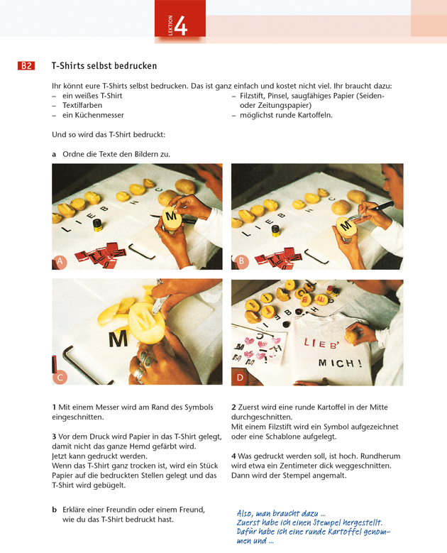

AusBlick 1, Kursbuch B1, S. 44.
(Fotos im Lehrwerk: JUMA Nr. 1/1991, www.auslandsschulwesen.de)

Das Beispiel zeigt, wie das verwendete Lehrwerk als Ausgangspunkt für ein Mikroprojekt genutzt wird: Die Schülerinnen und Schüler benutzen ihre durch die Lehrwerksarbeit gewonnenen Kenntnisse, um jenseits der Lehrwerksarbeit selbst aktiv zu werden. Die im Lehrwerk enthaltenen Hinweise zu Arbeitsmaterialien für das Bedrucken und die Anleitung sowie die Redemittel zur Beschreibung können hilfreich bei der Projektgestaltung sein. Ein Mikroprojekt kann aber auch abweichend von dem Vorschlag im Lehrwerk die Aufgabenstellung enthalten, eigene T-Shirts mitzubringen, diese im Unterricht zu bedrucken und dann einen Wettbewerb zu veranstalten, in dem das modischste T-Shirt der Klasse ausgewählt wird.

MIKROPROJEKT ZUR ADAPTATION VON LERNMATERIAL

Auch das Thema Einkaufen findet in nahezu jedem Lehrwerk Berücksichtigung, wobei die Art der Lehrwerksgestaltung den Interessen von Jugendlichen mitunter kaum gerecht wird. Im Folgenden wird ein Mikroprojekt zu diesem Thema vorgestellt, das durch einen Artikel im Magazin der Süddeutschen Zeitung, in dessen Mittelpunkt Kassenbons standen, ausgelöst wurde (Körner, 2001).

In einer neunten Klasse eines tschechischen Gymnasiums wurde Themen 1 neu verwendet, ein Lehrwerk, das ursprünglich für Erwachsene konzipiert wurde. Es versteht sich von selbst, dass das Thema Einkaufen in diesem Lehrwerk auf Erwachsene zugeschnitten ist. Daher wurden die Lehrbuchinhalte lediglich als Einstieg in das Thema genutzt. In Ergänzung zu den Lehrwerkstexten wurden den Schülerinnen und Schülern authentische Kassenbons aus einem Supermarkt ausgehändigt, die sie zu einer fantasievollen Interpretation anregen sollten, indem sie gemeinsam herausfinden mussten, wer welche Waren wann zu welchem Zweck gekauft hatte. Hier wurde davon ausgegangen, dass die Schülerinnen und Schüler sich aufgrund ihrer vorhandenen Erfahrungen, Vorkenntnisse und ihres Weltwissens bereitwillig mit der Dekodierung von fremdsprachigen Kassenbons auseinandersetzen würden. Ausgehend von ihrem eigenen Kauf- und Konsumverhalten bzw. dem ihrer Familien konnte erwartet werden, dass sie sich diese kleinen fremdsprachigen Texte erschließen konnten. Zur Hilfe erhielten die Schülerinnen und Schüler, die in Kleingruppen arbeiteten, folgendes Arbeitsblatt:

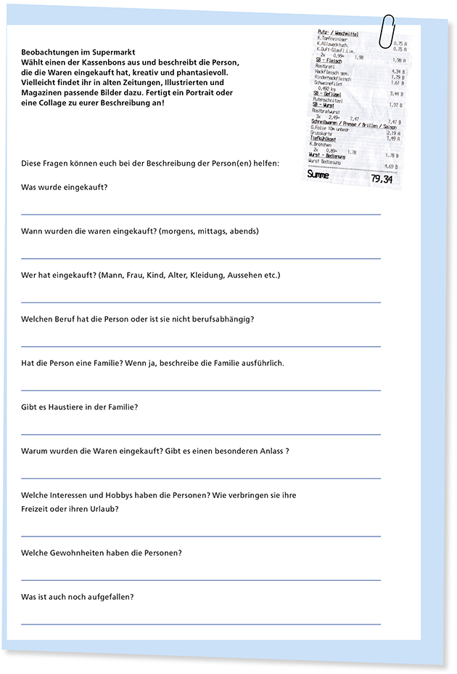
(nach: Wicke 2004, S. 153 f.)

Mithilfe der Fragen erstellten die Schülerinnen und Schüler in ihrer Kleingruppe zunächst ein Profil der Käufer in einer Collage. Diese wurde mithilfe von alten Zeitungen, Illustrierten und Magazinen erstellt, denen passende Illustrationen zu Personen und zu den in dem Kassenbon aufgelisteten Waren entnommen wurden. Hier erhielten die Schülergruppen Gelegenheit zur Visualisierung ihrer Eindrücke, die sie anhand von kreativen Illustrationen konkretisierten (Wicke 2004, S. 155).
Die entstandenen Arbeiten wurden als Gesprächsanlässe genutzt, indem die Gruppen ihre Arbeiten im Plenum kommentierten, Bezüge zu den jeweiligen Kassenbons herstellten und die Auswahl entsprechender Bilder und deren Zusammenstellung begründeten. In der Folgestunde stellten die Gruppen ihre Ergebnisse vor, wobei die Vielzahl der Informationen überraschte, die durch einen Kassenbon ausgelöst worden waren. Zum Abschluss verschriftlichten die Schülerinnen und Schüler ihre Ergebnisse fantasievoll in sogenannten Familien- oder Personenporträts.

Um selbst Ideen für eigene Mikroprojekte zu entwickeln, möchten wir Sie bitten, die beiden vorgestellten Beispiele zu analysieren.

Bitte bearbeiten Sie jetzt Aufgabe 77
Die ausgewählten Beispiele demonstrieren einerseits, dass die Lehrwerksarbeit durch den Einbezug von authentischen Materialien im Sinne des Projektunterrichts adaptiert werden kann. Andererseits zeigen die zitierten Mikroprojekte exemplarisch auf, dass den Schülerinnen und Schülern Gelegenheit zum Experiment gegeben wird und sie sich – ausgehend von Bekanntem und eigenem Wissen – Aspekte der fremden Sprache und auch der Zielkultur erschließen. Sie eignen sich kleinschrittig zusätzliche Kompetenzen an, z.B. im Bereich der Produkterstellung, indem sie ihre handwerklichen Fähigkeiten nutzen, sprachliche Inhalte kreativ zu gestalten. Gleichzeitig profitieren sie durch ihre Erfahrungen in der sozialen Interaktion.

Von der Durchführung solcher Mikroprojekte profitieren nicht nur die Schülerinnen und Schüler, sondern auch die Lehrenden, die diese Aktivitäten initiieren und begleiten. Ähnlich wie ihre Schülerinnen und Schüler lernen die Lehrenden hinzu, indem ihnen z.B. bewusst wird, dass nahezu jedes Kapitel oder jede Lektion eines Lehrwerks die Möglichkeit für projektorientiertes Lernen in kleinen Schritten bietet. Es bedarf eines relativ geringen Aufwandes, kleinere Projekte einzuplanen, die im Rahmen einer oder mehrerer Schulstunden erarbeitet und präsentiert werden können.

Bitte bearbeiten Sie jetzt Aufgabe 78

ZUSAMMENFASSUNG
Mit Mikroprojekten haben Sie in diesem Teilkapitel Unterrichtsvorhaben kennengelernt, die Lernende selbstständig / in Gruppenarbeit in einer oder zwei Unterrichtseinheiten durchführen können. Mikroprojekte ergänzen die Arbeit mit dem Lehrwerk, sind an den globalen Lernzielen der jeweiligen Lektion orientiert und machen handlungsorientiertes Lernen möglich. In den Beispielen für Mikroprojekte, die Sie in diesem Teilkapitel kennengelernt haben, stehen Themen im Mittelpunkt, die Lernende interessant finden; es werden Lernmaterialien eingesetzt, die auch im Alltag der Lernenden vorkommen, und die Lernenden werden in konkreten Arbeitsanweisungen dabei angeleitet, das Mikroprojekt zu bearbeiten.

